**MySql数据库安装与部署**

（V1.0）

**华科中科技大学数字媒体与智能技术研究所**

2015年3 月 10日

# 环境说明

|  |  |
| --- | --- |
|  | **版本** |
| **服务器** | Windows Server 2008 R2 Enterprise 64位 |
| **Oracle** | Oracle 11g R2 for Windows 64位 |

# 一、安装数据库

1.下载mysql-5.0.37-win32 for Windows版本，下载地址如下：

网盘地址： <http://pan.baidu.com/s/1bnjCfTl>

### 注意事项：

**安装路径不要带有中文！**

**也不能有空格括号之类的，否则就会遇到下图显示的错误**

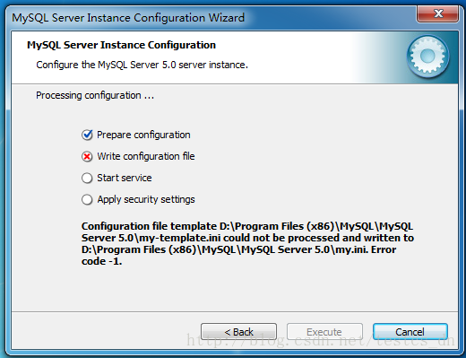

### 安装过程

运行安装程序，下一步

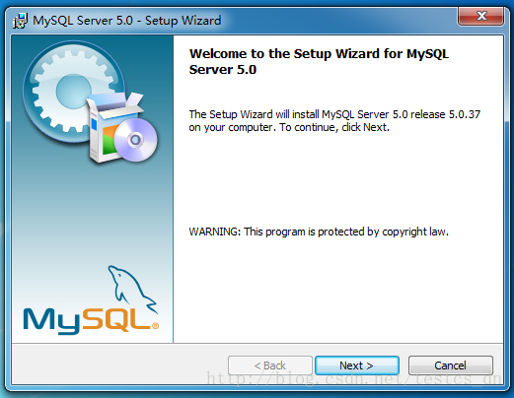

选择“Custom”自定义安装，下一步

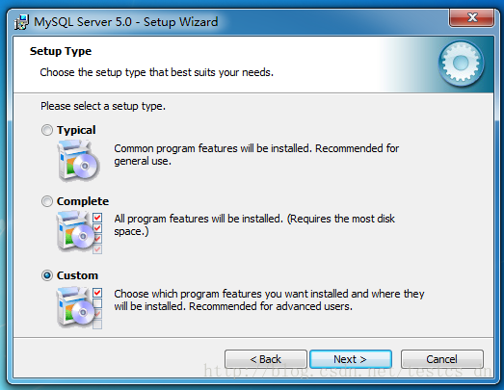

这里可以将不需要的安装删除，可以更改安装目录，下一步

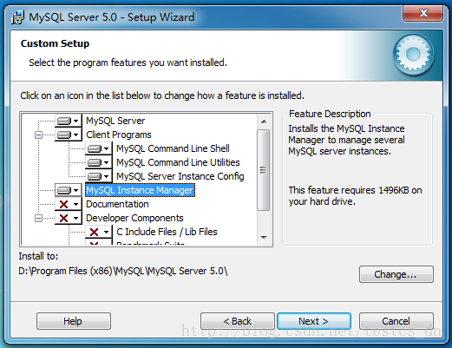

单击“Install”按钮，开始安装

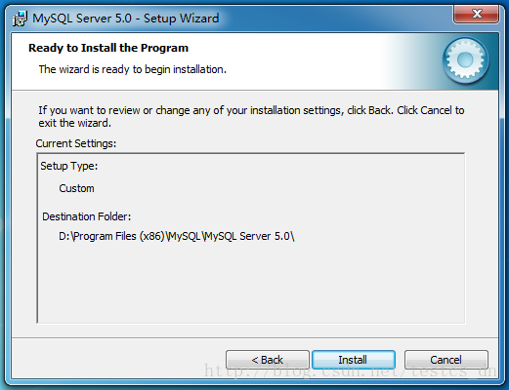

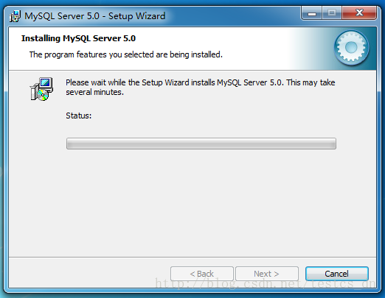

路过注册，下一步

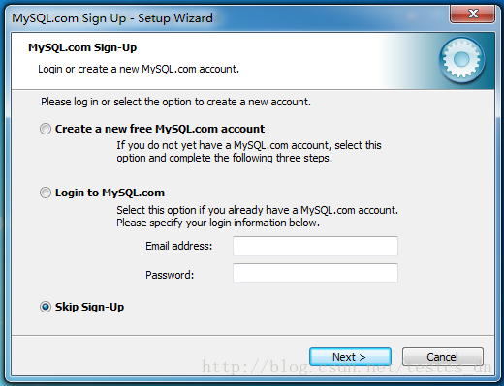

安装完成

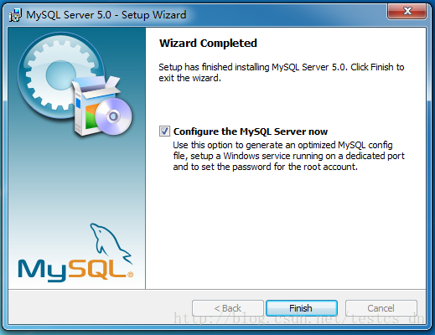

### 配置过程

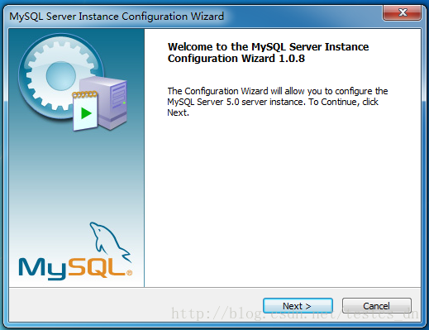

详细配置，下一步

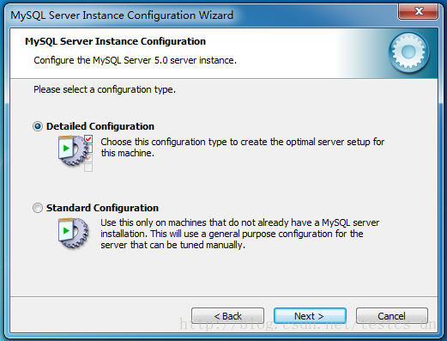

服务器

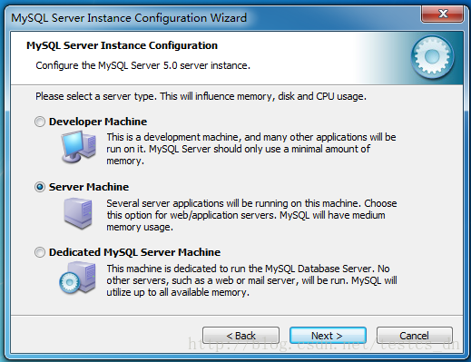

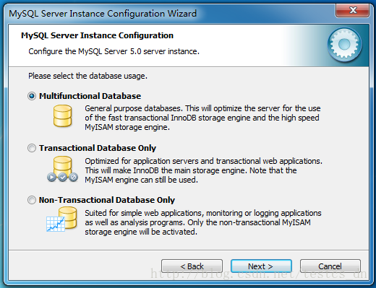

选择数据库文件保存目录，通常保存到非系统盘下

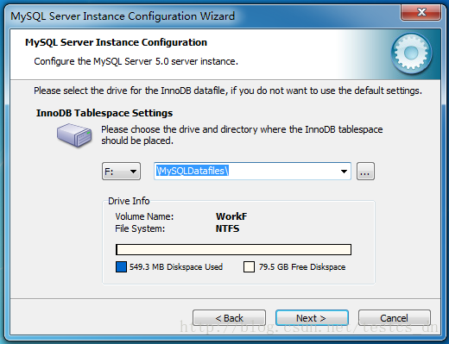

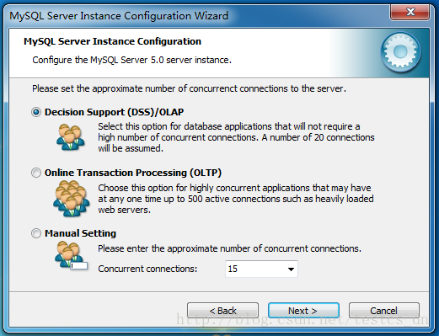

允许通过TCP/IP连接此数据库

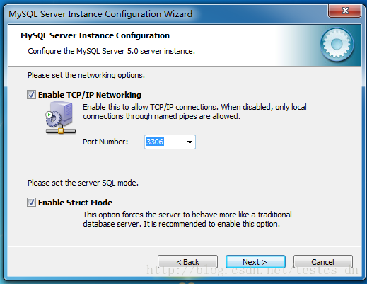

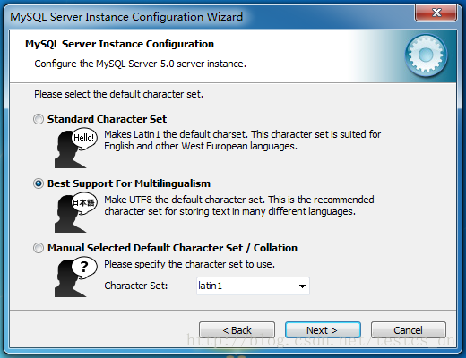

安装为Windows服务，添加环境变量

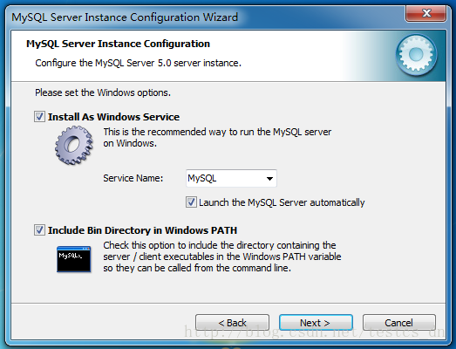

如果要远程连接到此数据库，需要勾选“Enable root access from remote machines”

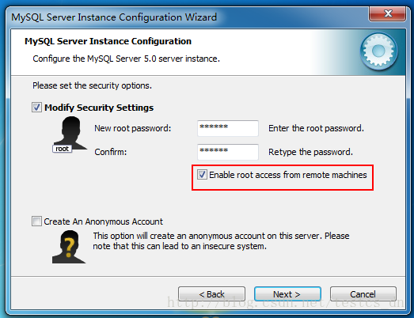

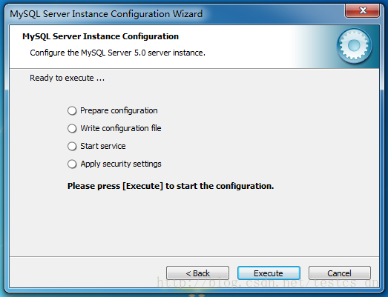

**安装路径不要带有中文！**

**也不能有空格括号之类的，否则就会遇到下图显示的错误**



卸载，重新安装，更改安装目录

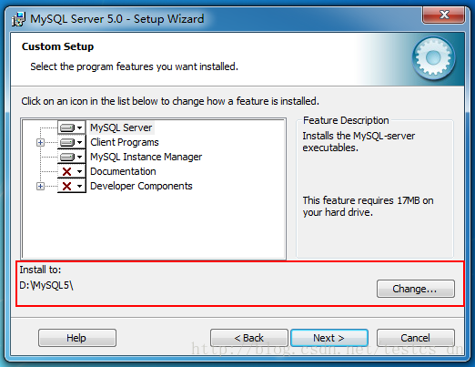

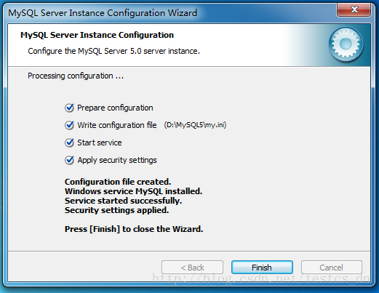

打开命令行窗口

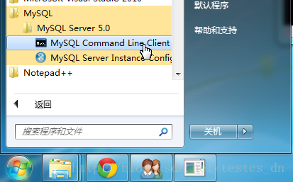

输入“root”用户密码，回车

输入“show databases;”，回车

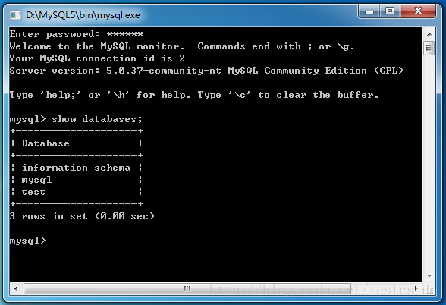

安装成功。

# 二、图形界面管理工具：

Navicat for MySQL是一款强大的 MySQL 数据库管理和开发工具，它为专业开发者提供了一套强大的足够尖端的工具，但对于新用户仍然易于学习。Navicat for MySQL 基于Windows平台，为 MySQL 量身订作，提供类似于 MySQL 的用管理界面工具。此解决方案的出现，将解放 PHP、J2EE 等程序员以及数据库设计者、管理者的大脑，降低开发成本，为用户带来更高的开发效率。

### 工具原料：

Navicat for MySQL 官方下载地址：http://www.navicat.com/

### 安装过程：

其实整个过程非常简单，指需一路“Next”下一步就可以了

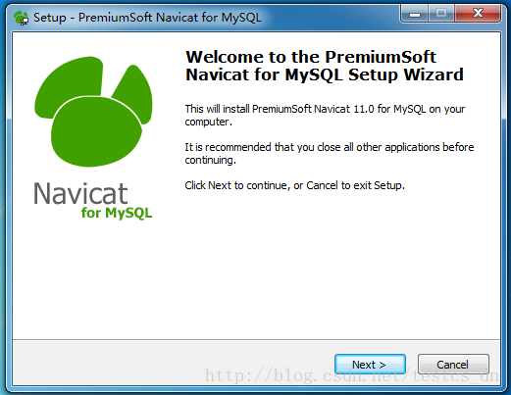

许可协议是必须同意的，除非你不打算安装这个软件了

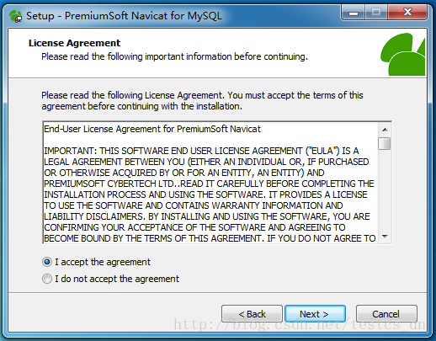

如果不想把软件安装在系统盘下，这里可以修改安装目录

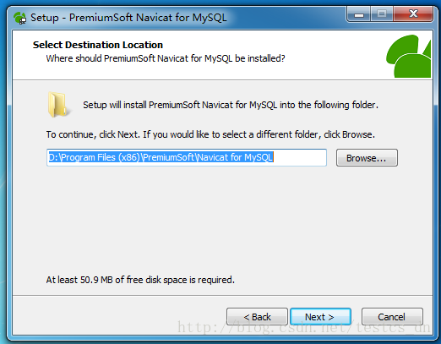

设置开始菜单》程序 中的名称

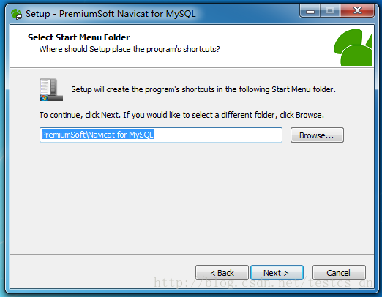

选择是否创建桌面快捷方式

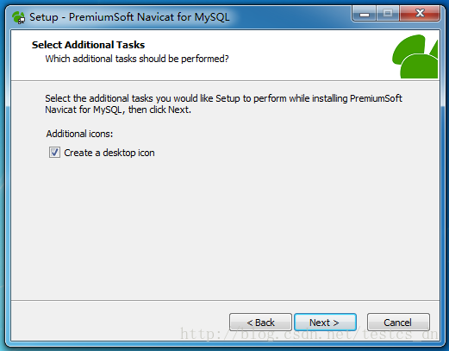

确认安装配置是否正确

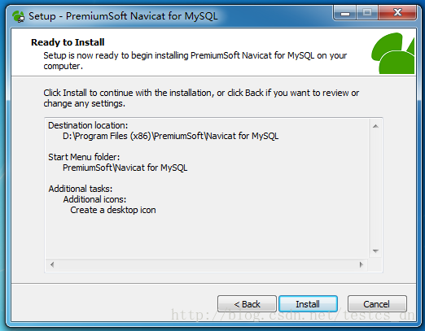

安装完成

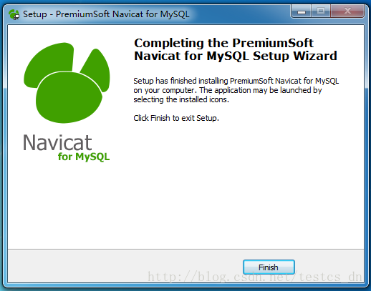

### 新建连接：

双击桌面上的快捷方式，启动“Navicat for MySQL”，启动界面如下图：

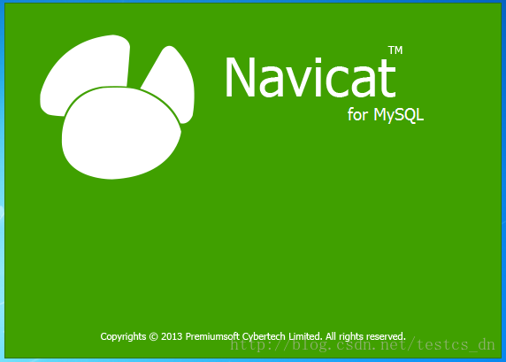

主程序界面如下：

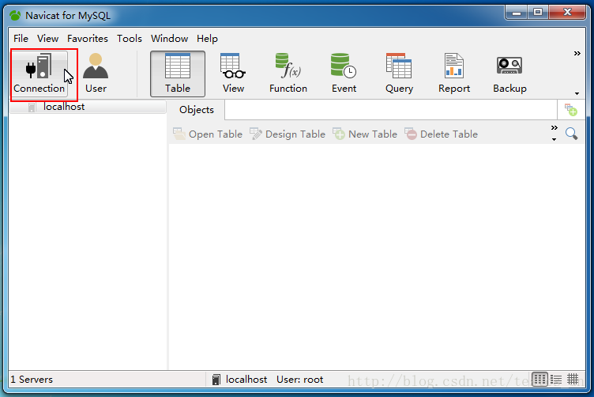

单击“Connection”连接按钮，打开“New Connection”新建连接对话框

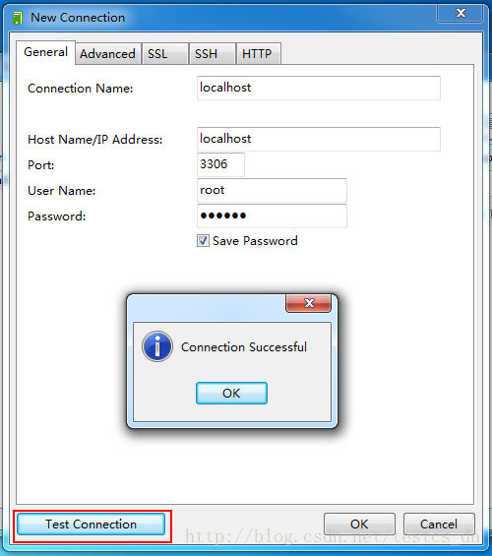

输入“Connection Name”，“Password”，单击“Test COnnection”按钮，弹出“Connection Successful”对话框，

OK，OK，连接创建成功

### 新建数据库：

双击刚刚创建的连接，可以展开节点，显示已经存在的数据库

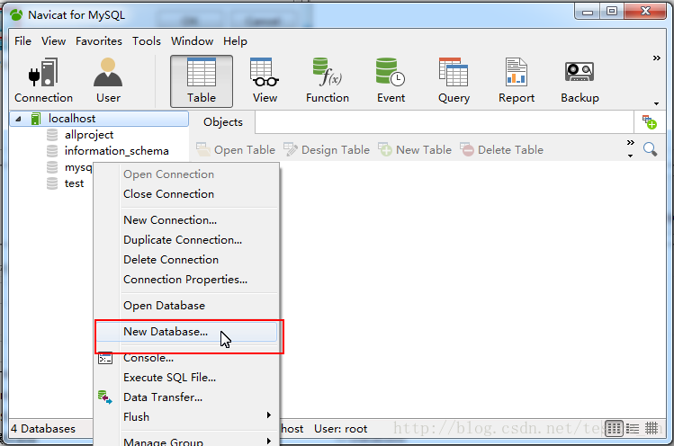

在连接“localhost”上或空白处单击鼠标右键》New Database

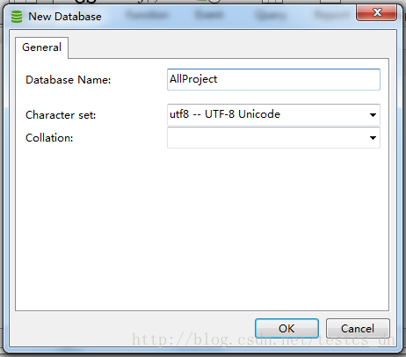

输入数据库名称，选择“Character set”，可以在“Character set”框中输入“utf8”，软件会自动完成

Collection保持为空即可，单击“OK”按钮，数据库创建成功。

### 新建表：

双击刚刚创建的数据库展开，在Tables上单击鼠标右键》New Table

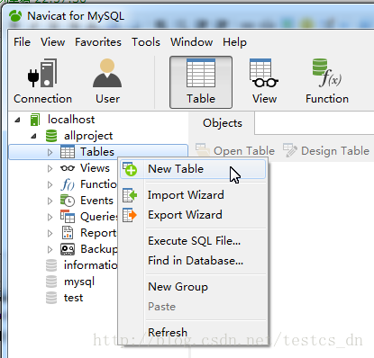

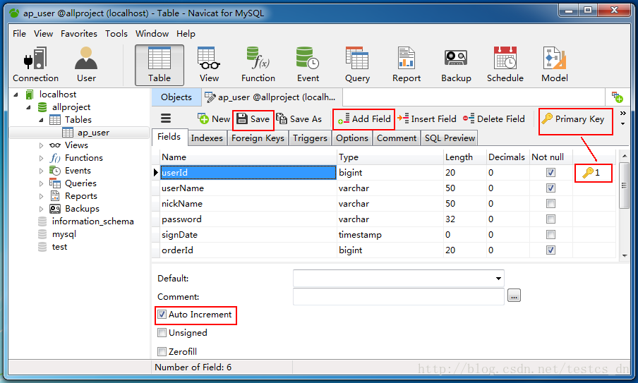

ID字段比较关键，通常会设置为自增“Auto Increment”，主键“Primary Key”，单击“Add Field”可以增加一个字段行，

字段设置完成可以单击“Save”按钮保存数据表。

### 插入数据：

在刚刚创建的数据表上单击鼠标右键》Open Table

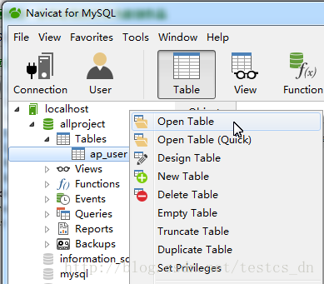

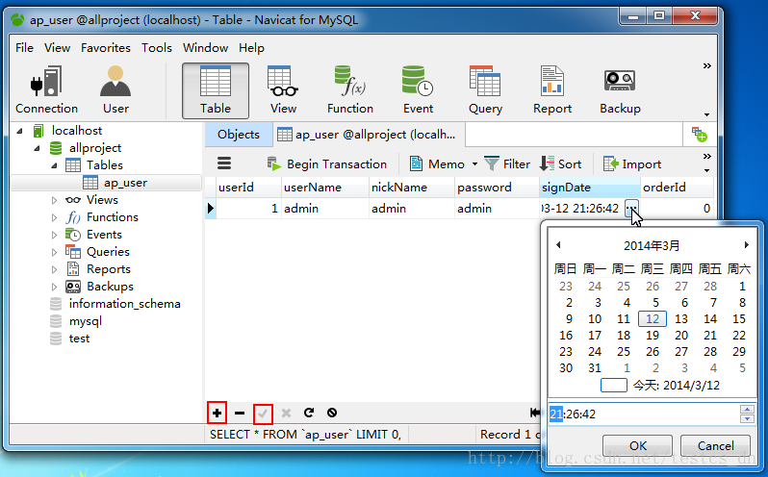

单击”加号“按钮可以增加一行，日期字段可以单击按钮选择，数据填写完成后需要单击”对号“按钮保存。